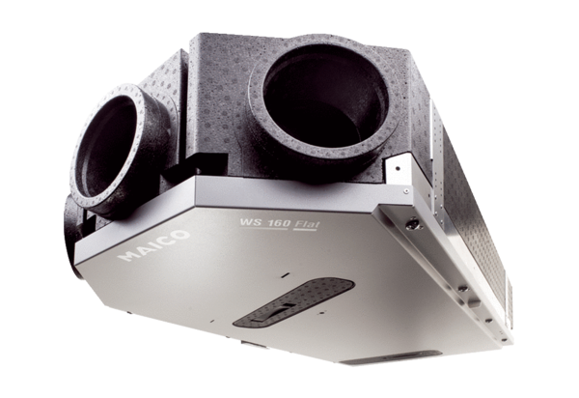Centrální ventilační přístroj WS 160 Flat ETObsah dodávky: 1 kusSortiment: K
Typové číslo: 0095.0090Výrobce: MAICO

